Lampiran 26
Dokumentasi penelitian
Gambar 1: (Preview)
Masing-masing siswa membaca sekilas bahan bacaan yang diberikan oleh guru.
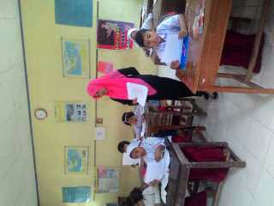
Gambar 2: (Question)
Siswa membuat pertanyaan sesuai isi bacaan.
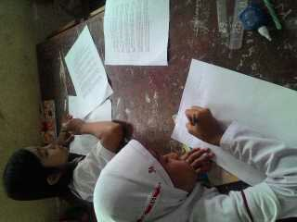
Gambar 3 : (Read)
Guru mengarahkan siswa membaca kembali teks bacaan untuk mencari jawaban dari pertanyaan yang dibuatnya.
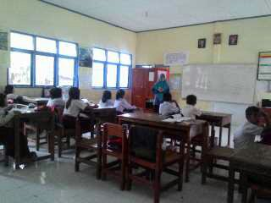
Gambar 4: (Reflect)
Guru menginformasikan materi yang ada pada bahan bacaan, siswa kemudian memecahkan masalah dari informasi yang diberikan oleh guru yang berkaitan dengan materi.
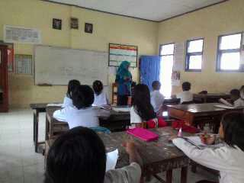

Gambar 5: (Recite)
Guru mengarahkan siswa untuk menyebutkan kembali jawaban atas pertanyaan yang telah dibuat.
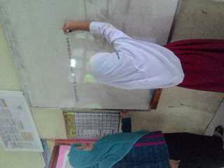
Gambar 6: (Recite)
Siswa membuat intisari mengenai isi bacaan.
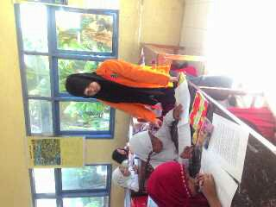
Gambar 7: (Review)
Guru mengarahkan siswa untuk membaca ulang intisari yang telah dibuat atau membaca kembali bacaan jika belum yakin dengan jawabannya.
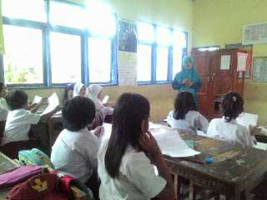
Gambar 8: siswa sedang melaksanakan tes akhir siklus
